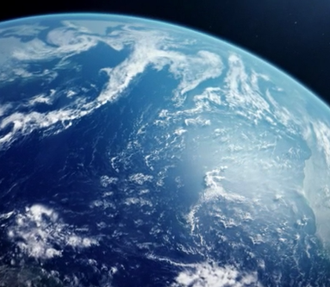
WAH 7
Name:
Dokument unter deinem Namen in der Cloud/Klassenordner/WAH speichern.
Abgabetermin: Freitag, 1. Mai 2020
Flüssigkeitsbilanz
- Auftrag 1: Schaue aufmerksam den Film «H2O Kreislauf des Wassers – Der blaue Planet 1/3»
30 Min (Filmzeit 30 Min., der Rest des Films kann freiwillig angeschaut werden, total 52 Min.)
https://www.srf.ch/sendungen/myschool/h2o-kreislauf-des-wassers-der-blaue-planet-1-3
- Merke dir die Informationen zum Wasseranteil im Körper eines Menschen.
- Mache dir laufend Notizen zu dem Filminhalten.

- Auftrag 2: Fülle die menschliche Figur in der Mitte mit dem durchschnittlichen Wasseranteil aus.
30 Min Zum Umrechnen: Die Figur wiegt 75kg / 1kg Wasser = 1 Liter Wasser
- Male die Figur mit der, im Film erwähnten Wassermenge aus.
- Lerne die Zufuhrprodukte und Ausscheidungswege.
- Stelle den Wasserkreislauf mit der Zufuhr und Ausscheidung einem Erwachsenem vor.
- Lass dir die Vorstellung bestätigen.

- Auftrag 3: Nimm zwei Fäden und lege einen entlang der 2 geöffneten Darmzotten und einen auf
30 Min Distanz von 2 Darmzotten.
Warum hat sich diese Zotten-Struktur im Darm bewährt?
- Gib deine Erklärung zu diesem Vergleich (Information im Film) oder beantworte die Frage.
Erklärungshilfe:
Die Darmoberfläche würde, wenn man alle Zotten ausbreitet, so gross sein wie ein Tennisspielfeld.
- Suche im Internet nach der m² ⁻Zahl.
- Erklärungen auf Blatt 3 und die m²-Zahl auf dem 2. Blatt ins Feld notieren.

- Auftrag 4: Corona-Frage
15 Min Wie heissen die mikroskopisch-kleinen Kontrollstellen in der Zelle, die ihr einerseits Wasser und wichtige Nährstoffe zuführen, andererseits gefährliche Viren erkennen und ihr Eindringen verhindern?
- Versuche auf Seite 3 mit den Buchstaben den Begriff (kommt im Film vor) rauszufinden und notiere ihn im Feld auf Seite 3.

- Aufgabe 5: Persönliche Rückmeldung zum Film.
30 Min Notiere auf dem 3. Blatt deine Gedanken.

- Auftrag 6: Male mit Hilfe deiner gesammelten Daten die erste Wochenflasche aus.
15 Min Werte deine Flüssigkeitsbilanz mit den entsprechenden Aufträgen auf Blatt 5 aus.

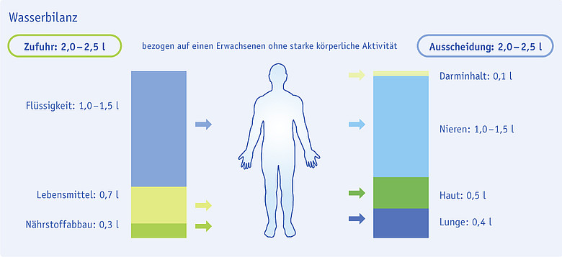
Auftrag 2

Bestätigung des Vortrages von Wasser-Zufuhr und Ausscheidung im Körper.
Name: Datum:

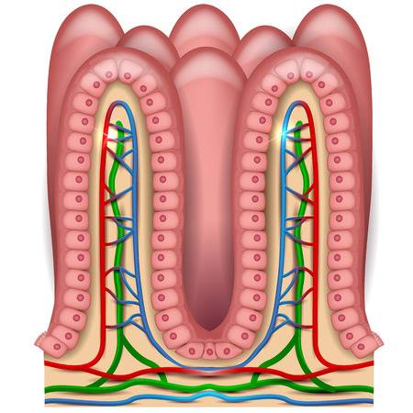
Auftrag 3

- Spielfeldgrösse von einem Tennisplatz: m² .

Auftrag 3
Erklärung zu der Grösse der gesamten Darmoberfläche
Datum:

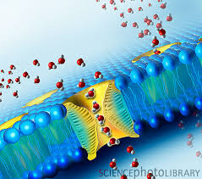
Aufgabe 4
P
N
E
R
O
Q
I
A
A
U

Lösungswort:

Aufgabe 5 Welche Filmsequenzen hast du dir besonders eingeprägt?
- Notiere die Szenen und begründe die Auswahl.
- Mache ein Mind-Map, PPP oder eine Liste:

Auswertung von deinem
Getränke
Empfehlung aus dem Tiptopf: Reichlich über den Tag verteilt trinken:
1,5 bis 2 Liter pro Tag
Bevorzugt sind Wasser, ungesüsste Kräuter- und Früchtetees und Fruchtsaftschorle (=verdünnte Fruchtsäfte)

Trinkprotokoll.
- Auftrag 6:

Male mit Hilfe deiner gesammelten Daten die erste Wochenflasche aus.

- Beurteile dein Trinkverhalten von 1-10.
1 | 2 | 3 | 4 | 5 | 6 | 7 | 8 | 9 | 10

- Vergleiche deine Getränke mit den Empfehlungen.
    - Begründe deine Punkte-Einschätzung und den Vergleich mit den Empfehlungen auf die leere untere Blatthälfte.
    - Du kannst in den kommenden Wochen dein Trinkverhalten weiter kontrollieren.
    - Vielleicht möchte jemand aus der Familie mithelfen.

